ДИЗАЙН ПРОЕКТ ОБЩЕСТВЕННОЙ ТЕРРИТОРИИ
«Устройство наружного освещения УЛ. КОММУНАЛЬНАЯ
П. НОВАЯ ВИЛГА»

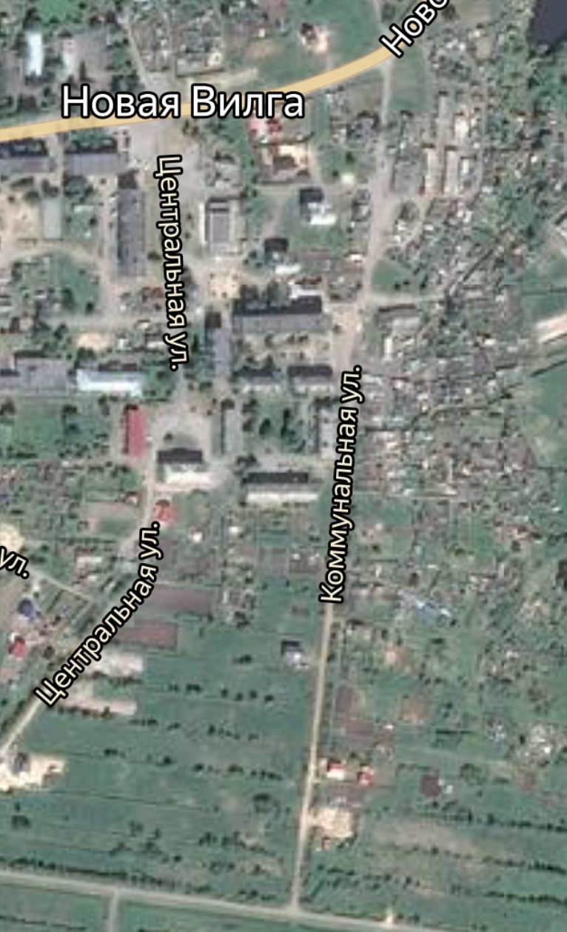
- Линия освещения СИП-4 2х16 кабель 1140 м
- Проектирумые светодиодные светильники ДКУ PSL 05 100 ВТ 5000К IP65 Jazway 38 штук
Проектируемые одностоячные опоры деревяныя 3 штуки

